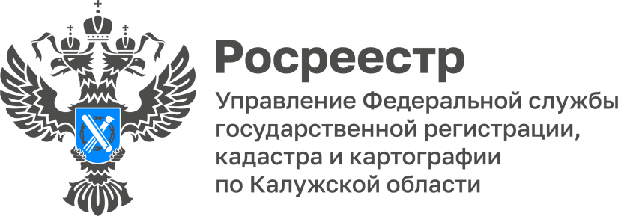
ПРЕСС-РЕЛИЗ
18.11.2025

Рубрика «Самый популярный вопрос»: Как вернуть госпошлину?

Государственная пошлина является обязательным платежом при проведении учетно-регистрационных действий с недвижимостью. Уплаченная сумма подлежит возврату полностью или частично в следующих случаях:
- если сумма госпошлины превысила установленный законодательством размер, возвращается разница между фактически уплаченной и положенной суммой;
- заявитель принял решение не осуществлять кадастровый учет и/или регистрацию прав до момента подачи документов в Росреестр. В этом случае возвращается полная сумма оплаченной госпошлины;
- если заявление о постановке на кадастровый учет и/или регистрацию прав и/или приложенные к нему документы были возвращены заявителю без рассмотрения по существу, то возврату подлежит полная сумма платежа;
- постановка на кадастровый учет и/или регистрация прав была прекращена по заявлению сторон. Сумма возврата составит половину уплаченной пошлины.
В случае отказа в осуществлении учетно-регистрационных действий, государственная пошлина не подлежит возврату.
Для оформления возврата получателю услуги потребуется предоставить: паспорт, СНИЛС, ИНН, копию платежного документа и банковские реквизиты, на которые необходимо вернуть денежные средства.
Заявление на возврат и пакет необходимых документов можно подать следующими способами:
- обратиться в отделение Многофункционального центра предоставления государственных и муниципальных услуг (МФЦ);
- отправить документы заказным письмом с уведомлением о вручении;
- воспользоваться сервисом "Личный кабинет" на официальном сайте Росреестра (требуется усиленная квалифицированная электронная подпись).
В случае положительного решения, денежные средства будут перечислены на указанный в заявлении банковский счет. Срок рассмотрения заявления составляет до 1 месяца со дня его подачи. Заявление о возврате госпошлины может быть подано в течение 3 лет со дня уплаты.
С начала года ведомством рассмотрено 955 заявлений о возврате средств, что на 10% больше, чем за аналогичный период прошлого года.
Материал подготовлен Управлением Росреестра по Калужской области
_____________________________________________________
Контакты для СМИ:
Пресс-служба Росреестра по Калужской области
+7(4842) 56-47-85 (вн.168)
Melnikova@r40.rosreestr.ru
248000, г. Калуга, ул. Вилонова, д. 5
Мы в социальных сетях:
ВКонтакте https://vk.com/rosreestr_40
ВКонтакте: https://vk.com/club164622598
Одноклассники https://ok.ru/rosreestr40
Телеграмм https://t.me/rosreestr40

